柳州职业技术学院编织袋一批采购询价采购公告
采购编号：LZY18-056 发布日期：2018-7-23
一、采购项目名称：编织袋一批采购
二、采购项目预算金额（人民币）：肆万陆仟伍佰元整（¥46500.00）
三、技术需求：（参考图片见附件1）
序号 | 货物名称 | 功能、规格及技术参数 | 容量 | 单位 | 数量 | 单价 | 总价 | 所投品牌型号及参数响应情况
1 | 编织袋 | 防水覆膜无纺布  尺寸≥88x27x50cm | 130升 | 个 | 3100
总报价：人民币（大写） （¥ ）

报价商（公章）：

对公账号： 开户行：

联系人： 电话：

采购要求：（以下要求报价供应商必须满足否则视为无效）
- 基本要求：
1、资质要求：国内注册（指按国家工商管理有关规定要求注册的）经营范围达到本次采购项目要求，具有独立法人资格的供应商。
2、以上货物必须是具备厂家合法销售渠道的全新合格正品，所有设备必须完全满足采购条件书所述性能配置要求，若产品在运输过程中损坏或擦伤须无偿调换相同产品。
3、报价人应保证所提供的货物或其任何一部分均不会侵犯任何第三方的专利权、商标权，如在使用过程中出现的一切经济和法律责任均由中标供应商负责。
4、报价须包含货物及货物运抵指定交货地点的运输、装卸费用、售后服务、税金、验收检验及其它所有费用的总和。
5. 单位负责人为同一人或者存在直接控股、管理关系的不同供应商，不得参加同一合同项下的采购活动。
二、质量标准：
1、所投货物须符合相关国家标准及行业标准，并满足本询价采购文件要求。
2、验收条件及标准 按相关国家标准、行业标准和本询价采购文件要求验收。
三、交付时间及地点：
1、交付使用期：自合同签订之日起10个工作日内供货、通过验收并交付使用。
2、交货地点： 柳州市内采购人指定地点。
付款方式 本项目无预付款，货物验收合格交付采购人并验收合格后，中标人开具全额发票给采购人，采购人收到发票后10个工作日内付清合同金额全部货款。
3、报价文件包括本报价函（加盖报价商公章），报价商工商营业执照复印件、税务登记证复印件、法定代表人身份证复印件和委托代理人身份证复印件（委托代理时提供）
4、报价文件组成，报价文件一式三份。
5、报价商自行打印本报价函进行报价，报价为最终报价，本报价函填写好后的报价文件用文件袋密封并在封口处贴封条并加盖公章，于2018年7月30日9：00至9：30送至柳州职业技术学院（柳州市社湾路28号）行政办公楼二楼后勤与资产管理处资产科，逾期无效。
6、报价书接收人：后勤与资产管理处资产科办公室工作人员 联系电话：0772-3156307
技术参数咨询人：伍老师13877278827
柳州职业技术学院
2018年7月23日
附件1（供参考）
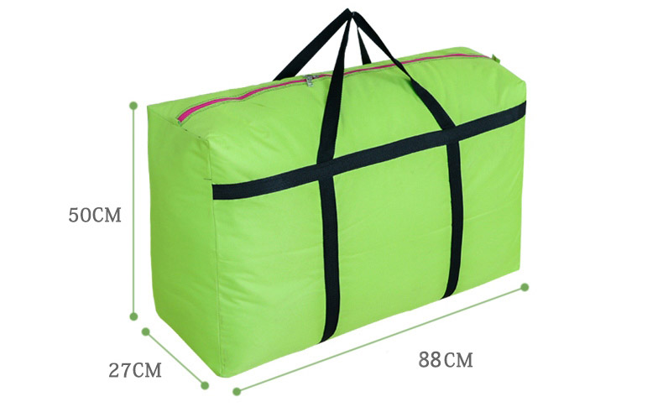
尺寸：如上图，
材料：防水覆膜无纺布
要求：
1.防水防潮

2.加固提手防断带
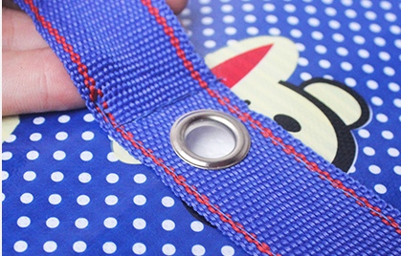
3.加固锁边防撕裂
